**Міністерство освіти і науки України**

**Дніпровський національний університет**

**ім. Олеся Гончара**

Факультет прикладної математики

Кафедра обчислювальної математики і математичної кібернетики

**контрольна робота**

**з дисципліни**

**«Теорія та технології ведення переговорів»**

**Студентки групи ПА-20-1з**

**Мовсісян Лаури Ростомівни**

**Викладач к.е.н., доц. Крупський О.П.**

**Дніпро**

**2022**

Назва курсу:

Переговори, посередництво та вирішення конфліктів.

Основи переговорів

Цілі курсу:

Цей курс надає нам доступ до практичних інструментів для переговорів і найкращих практик, зібраних професором Орельєном Колсоном та його командою під час роботи в більш ніж сімдесяти країнах і в широкому наборі секторів, будь то послуги, промисловість, високі технології або громадські організації.

В інтерактивній формі цей курс допоможе нам, серед інших тем: підготуватися до будь-яких переговорів; уникати пасток; знати, як підштовхнути партнерство, що створює цінність; структурувати ефективну послідовність переговорів; вести угоди ефективним і шанобливим способом; долати тупикові ситуації; і набагато більше!

Дійсно, переговори — це не просто рішення про те, хто що отримає зараз — це перш за все створення продуктивних, чесних і, отже, довгострокових партнерств. Цей курс проведе вас через інноваційні та перевірені підходи – «виграш…але не будь-якою ціною».

Разом зі своєю спеціалізацією цей курс приведе нас до високоефективних і стійких переговорів на всіх рівнях, будь то пошук рішень для питань управління персоналом, укладання угоди щодо пакету продажів або вступ у стратегічні чи політичні переговори високого рівня, що включають багатосторонню участь.

Знання та навички котрі надає курс:

Ця спеціалізація призначена для менеджерів - з бізнесу, державного управління, міжнародних організацій або неурядових організацій - які хочуть вийти за рамки інтуїції та придбати перевірені інструменти, які допоможуть їм досягти більшого успіху в переговорах.

Завдяки першому курсу ви навчитеся основним навичкам та інструментам переговорів. З другим курсом ми дамо вам змогу розвинути краще міжкультурне передбачення та гнучкість під час переговорів - обидва ключові навички в міжнародному середовищі. На третьому курсі ви зможете вибрати та вести процес медіації. Ви отримаєте глибше розуміння робочого місця та вирішення міжнародних конфліктів. Наприкінці цієї спеціалізації завершальний проект стане можливістю застосувати ваші нові знання та навички на практичних кейсах.

Стратегія переговорів

У цьому модулі ви отримаєте огляд стратегії переговорів. Ви зможете зрозуміти, чому переговори такі важливі. Він представляє три виміри будь-яких переговорів: люди, проблема та процес. Ви дослідите два основних інструменти переговорника: активне слухання та ефективне мовлення. Нарешті, ви познайомитеся зі списком контрпродуктивних припущень щодо переговорів.

Підготовка до переговорів

У цьому модулі вам доведеться зосередитися на підготовці до переговорів. Це покаже вам, як підготуватися до будь-яких переговорів, навіть якщо у вас може не бути багато часу, щоб підготуватися до них. Цей модуль познайомить вас із контрольним списком із 10 пунктів, на яких слід зосередитися, щоб справді бути готовим до будь-яких переговорів будь-де та будь-коли.

Створення цінності та вимога цінності

Цей модуль збирає кілька навчальних цілей. Це допоможе вам проаналізувати типові фактори невдачі або тупикової ситуації в переговорах і розробити правильні відповіді. Це допоможе вам вести переговори від імені інших: отримати правильні інструкції та поважати свій мандат на переговори. Ви також дізнаєтеся про методи створення цінності шляхом переговорів. І останнє, але не менш важливе: цей модуль познайомить вас із найбільш типовими техніками ведення переговорів - і як їм протистояти!

Переговорний процес

Цей останній модуль допоможе вам спланувати необхідну послідовність переговорів і ефективно організувати їх у заплановані фази. Це допоможе вам робити «найперше» та подбати про те, що справді важливо під час переговорів. Нарешті, цей модуль покаже вам, як обговорювати баланс сил за столом переговорів.

Відповіді на тести кожної неділі

Тиждень 1

Practice Quiz

Negotiation Strategy

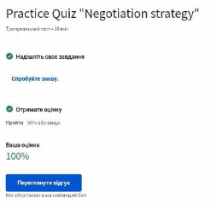

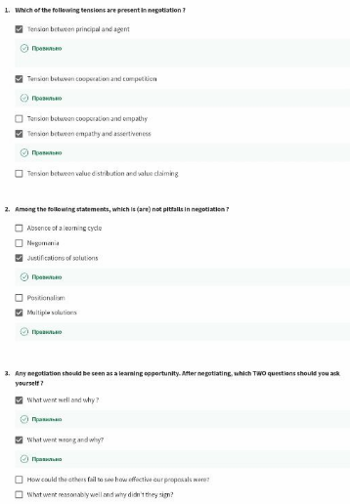

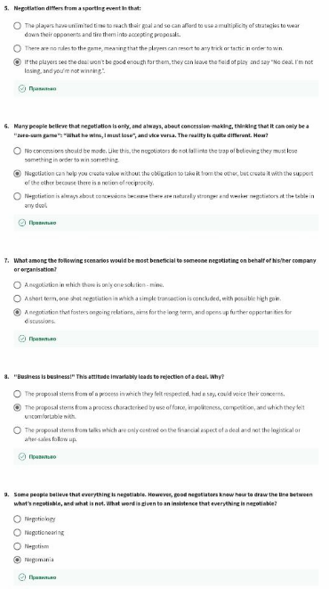

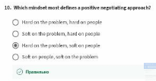

Тиждень 2

Practice Quiz final

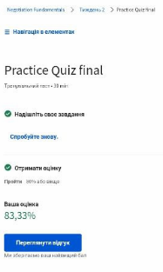

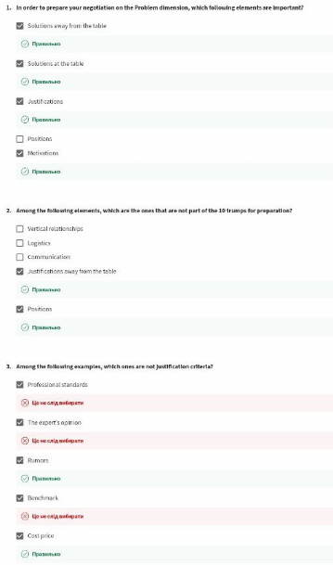

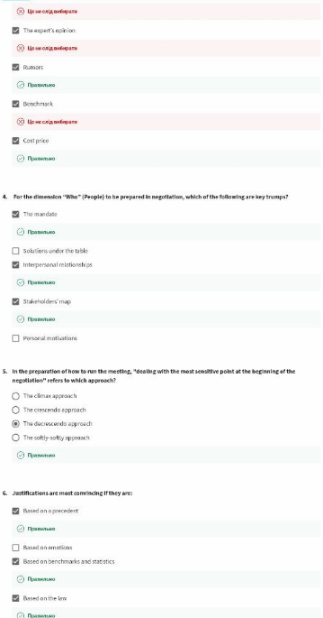

Тиждень 2

Graded Quiz final

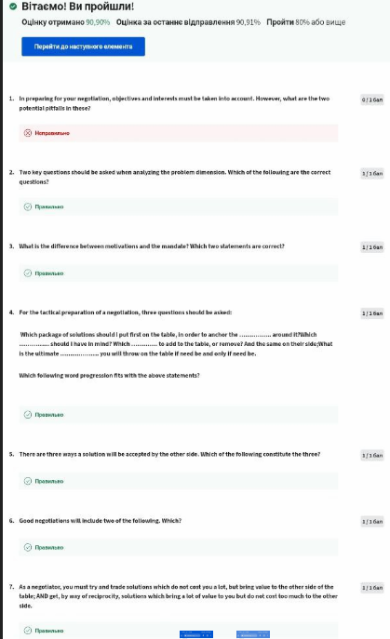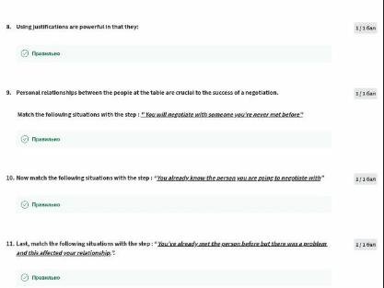

Тиждень 3

Practice Quiz final

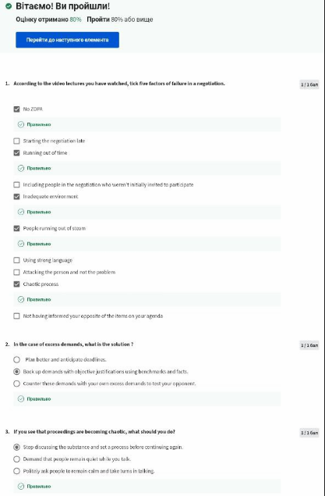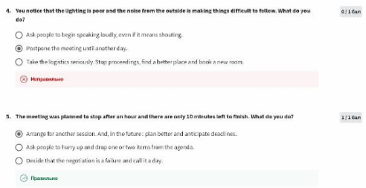

Тиждень 3

Graded Quiz - Final

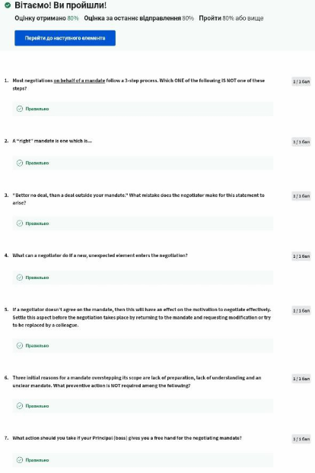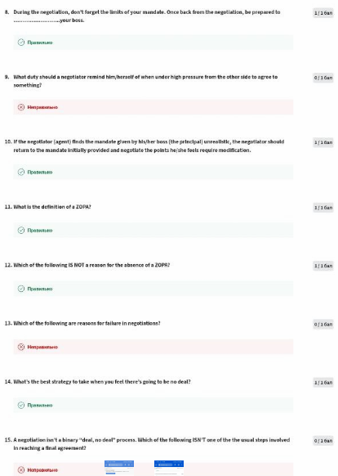

Тиждень 4

Practice Quiz - Final

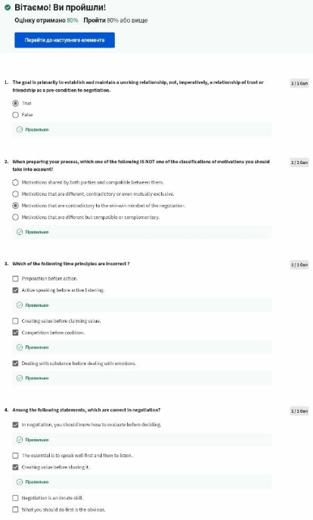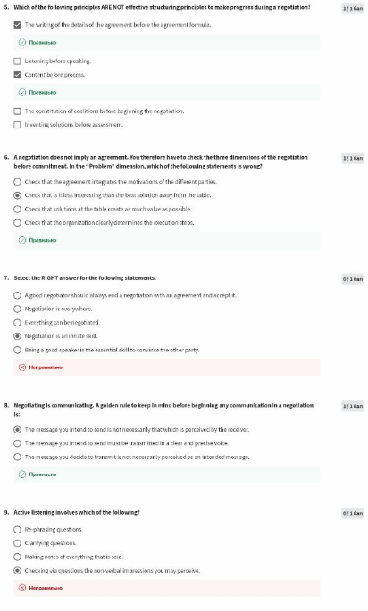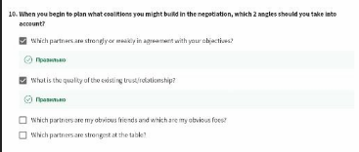

Тиждень 4

Grand MOOC - Final

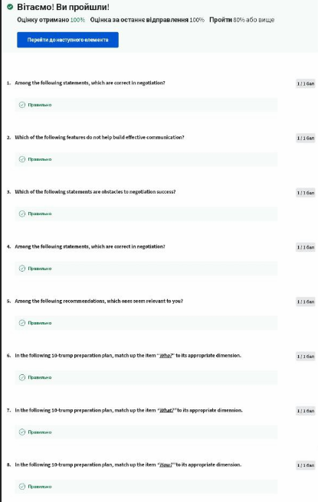

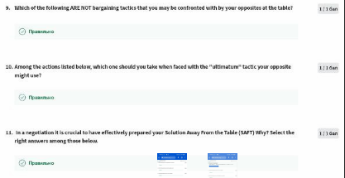

Враження від курсу. Що було нове. Що було не цікаве.

У першому модулі я отримала огляд стратегії переговорів. Я змогла зрозуміти, чому переговори такі важливі. Вони представляють три виміри : люди, проблема та процес. Я дослідила два основних інструменти переговорника: активне слухання та ефективне мовлення. Я познайомилася зі списком контрпродуктивних припущень щодо переговорів.

Мене зацікавив модуль підготовки до переговорів, навіть якщо у мене може не бути багато часу, щоб підготуватися до них. 10 пунктів, на яких слід зосередитися, щоб справді бути готовим до будь-яких переговорів будь-де та будь-коли. Нецікавими були типові фактори невдачі або тупикової ситуації в переговорах і розробка правильних відповідей,отримання правильних інструкції та повага свого мандата на переговорах.Новим відкриттям для мене були методи створення цінності шляхом переговорів, типови техніки ведення переговорів - і як їм протистояти! Я навчилася планувати послідовність переговорів і ефективно організувати їх у заплановані фази, робити «найперше» та подбати про те, що справді важливо під час переговоріви і те,як обговорювати баланс сил за столом переговорів.